Programmation graphisme
MS - GS : Période 5

 | Henri Millanella | Mathis O Carel Lucas | Romane Léa Roméo | Mathis Maryam Jeanne Victoire
1 | Les ponts Coller les bandes sur CANSON noir  Remplir les zones avec crayon blanc / POSCA et graphismes choisis en fonction des compétences des élèves
2 | Les spirales DÉCOUVRIR  Spirales en alu / en pàm |  | Les boucles DÉCOUVRIR : entourer objets avec fil / Photo sur Ipad puis dessinent boucles autour sur IPAD
3 | Les spirales REPRÉSENTER  Coller spirales ALU sur papier / colle + fil de laine |  | Les boucles REPRÉSENTER: sur photo, tracer boucles à la craie (liées ou non) puis encre
4 | Les spirales REPRODUIRE  Au feutre / peinture doigt sur feuilles avec collage |  | Les boucles REPRODUIRE : au POSCA sur encre  Coller feuilles sur CANSON de couleur / boucles autour pour faire le cadre
5 | Les spirales (Artistes) RECHERCHER  Calder / Frost au choix |  | Les boucles (Artistes) RECHERCHER: Calder ou Picasso au choix  Décrire, reproduire ne s’inspirant
6 | Combinaisons de graphismes :  Plus petits  Concentriques / encadrer |  | Combinaisons de graphismes :  Plus petits  Concentriques / encadrer
7

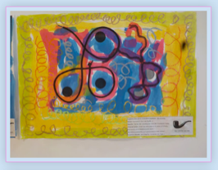
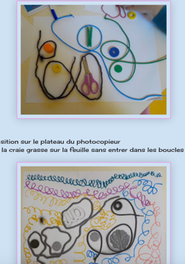
PS : Période 5 PS : arts
- remplir : positif – négatif / dedans - autour
- adapter son geste aux contraintes matérielles, le contrôler : arrêter, réduire son geste, occuper toute la surface
- observer et décrire des œuvres du patrimoine

idées de productions

* perroquet comme DAVID FERREIRA
* découpage FONDS MARINS – Matisse
* création en 3D
1 | Les traits arrêtés : DAVID FERREIRA  Collage de papiers debout / couchés
2 | Les traits arrêtés : DAVID FERREIRA  A la peinture traits debout / couchés
3 | Les traits arrêtés : Theo van Doesburg  Traits arrêtés PARTOUT sur la feuille PEINTURE
4 | Les lignes : tracer lignes dans un pochoir animal (MOES)
5 | Les lignes - les surfaces : remplir une surface  Peindre dans les lignes
6 | Combiner des graphismes / réduire le geste
7 | Combiner des graphismes / réduire le geste

